05189 300,0 Winkelprofil 30 x 30 mm Stahlblech, verzinkt
Protektorwerk Florenz Maisch

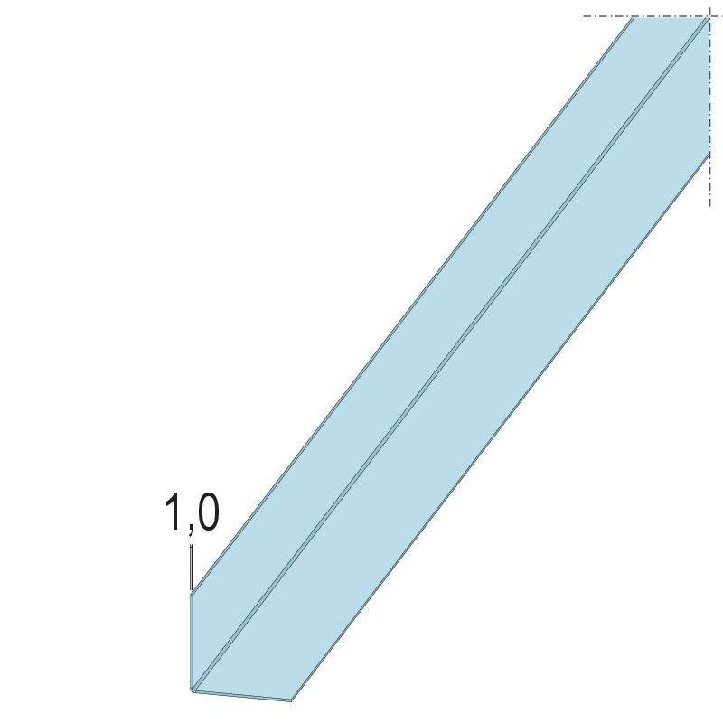Eigenschaften
GTIN:
4012560818717
HAN:
110251
Farbton
silber
Profilart
Winkelprofil
Werkstoff
Stahl
Breite (mm)
30,00
Höhe (mm)
30,00
Länge (mm)
3.000,00
Stärke (mm)
1,00

